SOPORTE FUNCIONAL SAP PM



Agroindustrial Laredo S.A.A.

Especifique el nivel de severidad de la incidencia (A ser completado por solicitante)

Severidad | Abreviatura | Requisitos a cumplir para establecer el nivel de severidad | Marcar (X)
- Nivel 1 | N1 | Riesgo de parada de las actividades principales.  Más del 50% de los usuarios afectados.  Error grave en el sistema, sin solución alternativa.  Problemas con procesos críticos para Ia empresa.
- Nivel 2 | N2 | Error que impide la ejecución de alguna actividad importante de la empresa.  Más del 50% de los usuarios de un área de negocios afectados.
- Nivel 3 | N3 | Error que no representa riesgo para las actividades críticas.  Impacto para un pequeño número de usuarios | X
- Nivel 4 | N4 | Problemas relacionados con perfiles o autorizaciones que no imposibiliten Ia ejecución de procesos de severidad 1 o 2.  El usuario puede continuar normalmente con sus actividades o tiene una solución alternativa.

Actualización del contenido del documento (A ser completado por solicitante)

Fecha | Usuario TI | Correo | Descripción de la actualización
05.06.2025 | Angel Vasquez | Angel.vasquez@agroindustriallaredo.com | Error en el proceso KO8G.

Tipo de incidencia (A ser completado por el consultor)

Tipo de Observación | Abreviatura | Descripción | Marcar (X)
- Error | ER | Error presentado durante la ejecución del sistema, configuración o desarrollo (Requiere transporte). Aplica garantía. | X
- Datos maestros o procedimiento | DM | Cierta funcionalidad no da los resultados esperados por falta de actualización de datos maestros o por un error en el procedimiento realizado.
- Autorizaciones | AU | Falta de autorización a algún objeto.
- Idioma | ID | Error en la traducción de algún texto del sistema.
- Documentación | DO | Requerimiento de algún documento relacionado a explicar la funcionalidad del sistema.
- Mejora | ME | Solicitud de cambio o nueva funcionalidad no contemplada en la definición realizada.

Actualización de horas consumidas (A ser completado por el consultor Xternal)

Fecha atención | Fecha entrega | Horas | Comentario
05/06/2025 | 05/06/2025 | 01 | Revisión de caso presentado con el soporte y acompañamiento de Consultor Funcional PM – Xternal.

Detalle de la incidencia
Datos del ticket
- Nro. de ticket: 2025-0010

Coloque el detalle de la incidencia (A ser completado por el solicitante)
- Usuarios Involucrados: JLAIZA
- Módulo: PM
- Proceso:
- Transacción / Aplicación:
- Descripción del Caso:

Buenas tardes
En el periodo de mayo 2025, tenemos 1277 ordenes de trabajo que tienen status CERRADO y no tienen notificaciones de horas y consumos. Queremos saber porque salen esas alertas y si nos puede generar problemas con el cierre de costos de mantenimiento.
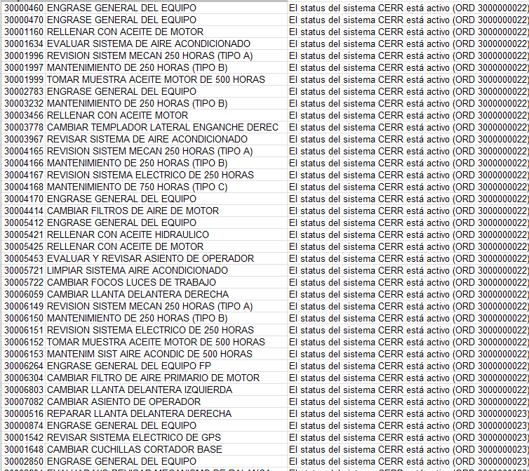

Diagnóstico y solución (A ser completado por el consultor Xternal)

A continuación, me permito enviar la respuesta referente al requerimiento de consulta solicitado por el Usuario

1. Descripción del Error/Consulta:

El usuario informa que al momento de realizar la liquidación de órdenes por la TX KO8G (Liquidación masiva de órdenes) en modo test aparece log de errores.

2. Análisis realizado:

En reunión con los usuarios, se detecta que los mensajes de error (estatus CERR está activo para la orden XXXXX) se generan al momento de realizar la liquidación, esto se debe a que las órdenes que se relacionan en la variante que ejecuta la tx KO8G, y que a su vez se enlazan a las órdenes estadísticas, estas últimas se encuentran en estatus del sistema CERR (Cerrado), esto indica que no se pueden ejecutar más procesos asociados a estas órdenes, ya que éste estatus impide su ejecución (cerrado, terminado, bloqueado, no efectuado).

3. Descripción de la solución/Respuesta al error o consulta:
- Se debe modificar el estatus CERR en las órdenes estadísticas que se relacionan en las órdenes de mantenimiento indicadas, cambiando su estatus a CTEC (Cerrado técnicamente). Este estatus sí deja que la liquidación se realice, bien sea por la tx KO8G o KO88. Este proceso lo debe hacer el usuario con permisos en las órdenes.
- Si no se realiza lo anterior, se puede modificar la variante en donde se ejecuta la KO8G excluyendo las órdenes de mantenimiento que se enlazan a las órdenes estadísticas con estatus CERR y volviendo a ejecutar la tx para que la liquidación no las tenga en cuenta y no se presenten los mensajes de error.

4. Evidencia de pruebas y validaciones realizadas:

